新版网站群（dream版）文章发布简易操作手册【操作上与旧版基本类似，ui界面和底层逻辑及功能有优化增强】

1. 登录

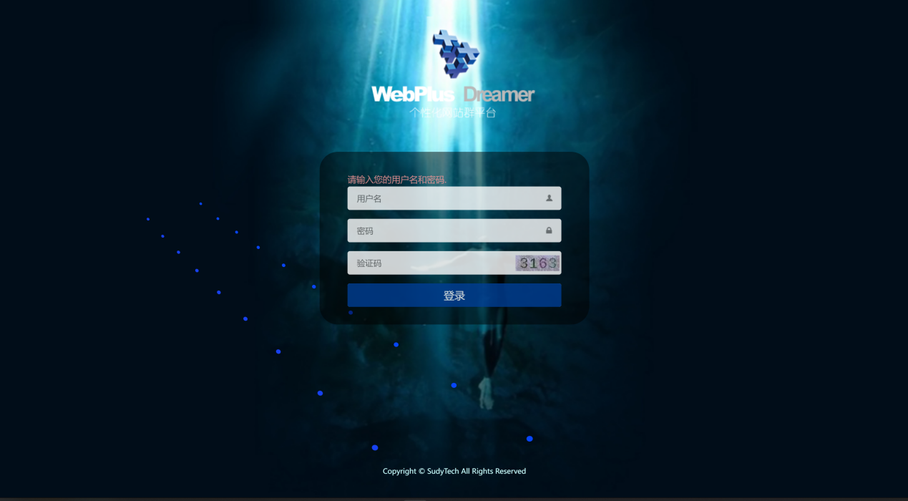

1. 内容管理

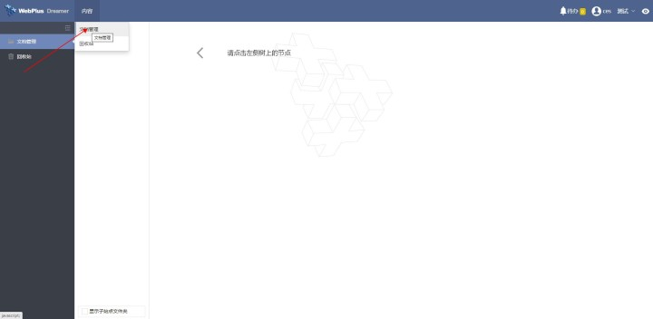

1. 发布文章

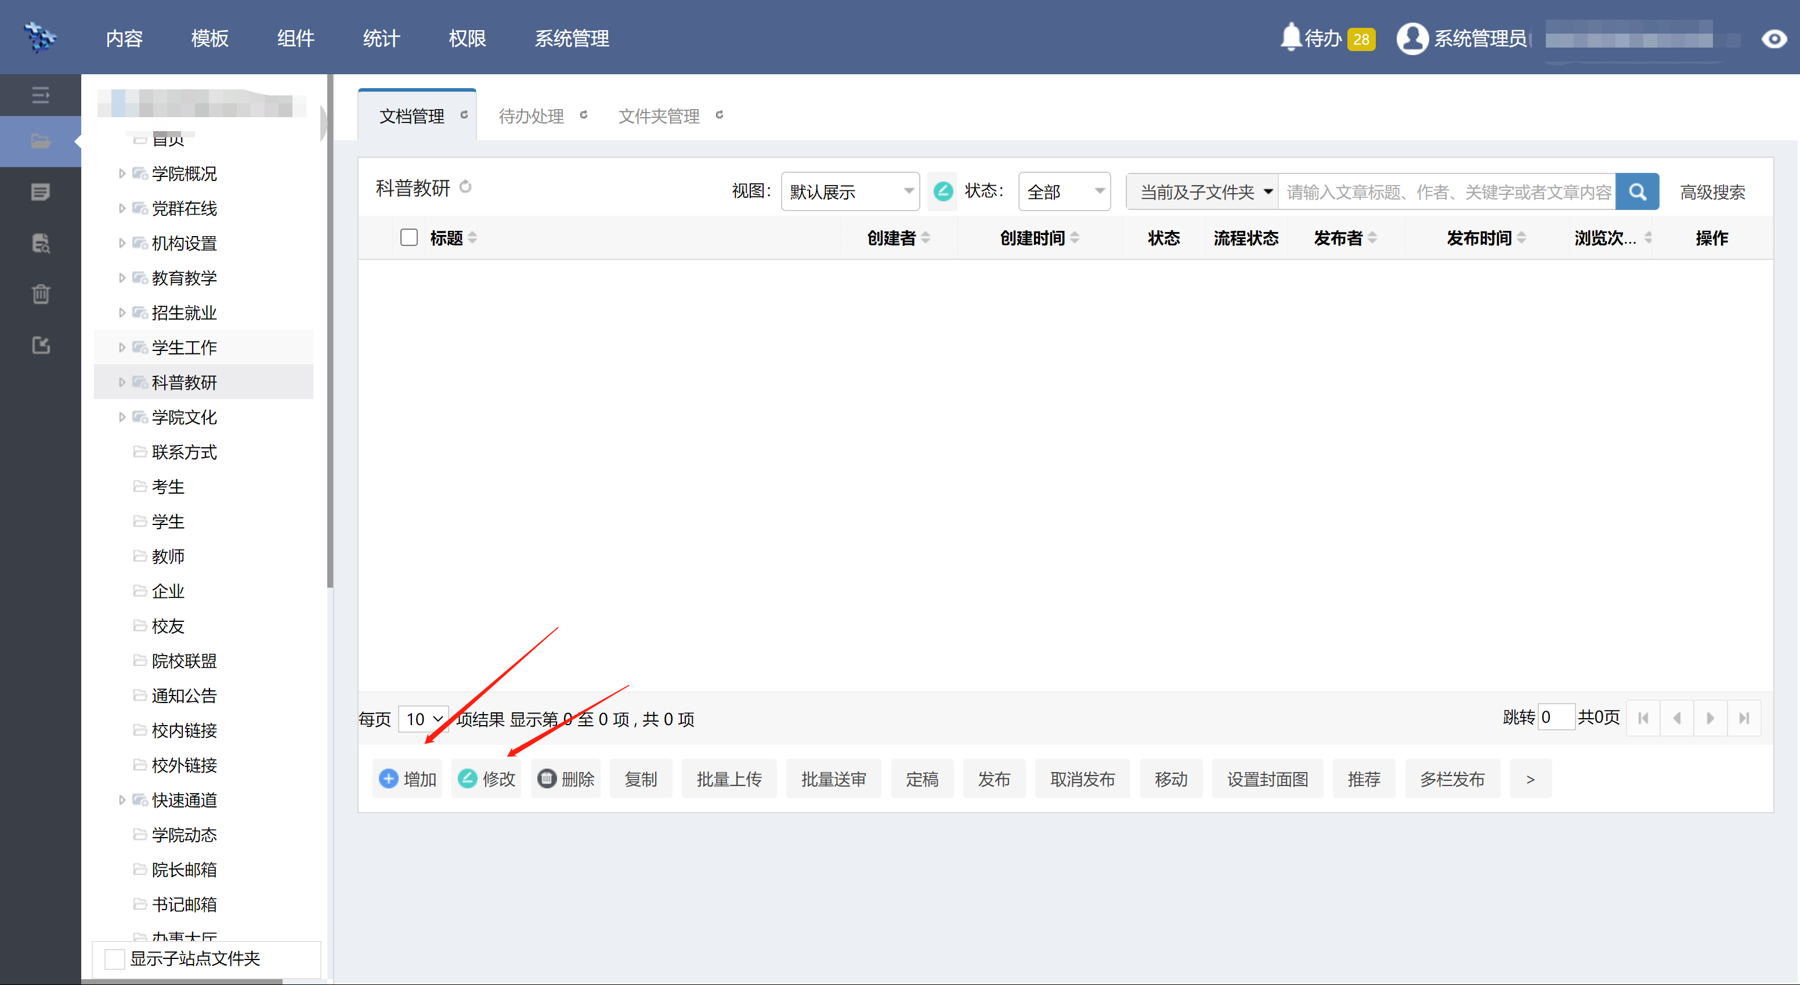

1. 文章编辑

